بسم الله الرحمن الرحيم

مدرسة الصرح الامتحان النهائي للفصل الدراسي الثاني لعام
المبحث: الفيزياء مدة الامتحان:
الفرع العلمي اليوم والتاريخ:
___________________________________________________________________
ملحوظة: اجب عن الاسئلة الأتية جميعها وعددها ( 5 ), علما بأن عدد الصفحات ( 3 ).
ثوابت فيزيائية:-
الســـــــــــــــــــــــــــــــــــؤال الاول ( 24 علامة)
يتكون هذا السؤال من (8) فقرات لكل فقرة اربعة بدائل واحد منها فقط صحيح , انقل الى دفتر اجابتتك رقم الفقرة وبجانبه رمز البديل الصحيح لها:-

1- ينحرف الكترون جنوبا عند دخوله مجالا مغناطيسيا يتجه نحو الناظر اذا كان اتجاه حركته :-
- شرقا ب. غربا جـ. بعيدا عن الناظر د.نحو الناظر

2-الشغل الذي تبذله قوة مغناطيسية مقدارها مقدارها (4 نيوتن) على شحنة كهربائية متحركة في مسار دائري نصف قطره (0.2 متر) بوحدة الجول يساوي:-
- 0.8 ب. 4 جـ. 20 د. صفر

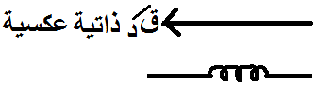
3- تولدت قوة دافعة حثية ذاتية في محث كما في الشكل المجاور فان العبارة التي
تصف التيار المار في الدارة الكهربائية هي:

- ثابت نحو اليمين ب. يتزايد نحو اليمين جـ.يتناقص نحو اليسار د.ثابت نحو اليسار

4- يتولد تيار حثي اتجاهه مع عقارب الساعة في الحلقة المبينة في الشكل والتي
ينطبق مستواها على مستوى الصفحة اذا:-

- تحركت الحلقة بعيدا عن الناظر ب. تحركة الحلقة نحو الناظر
جـ. قلت مساحة الحلقة د. زادت مساحة الحلقة

5- يسقط ضوء على سطح فلزي فتنبعث الكترونات طاقتها الحركية (2 الكترون فولت),اذا تضاعفت شدة الضوء الساقط فان الطاقة الحركية للالكترونات بوحدة الالكترون فولت تصبح:-
- 4 ب. 2 جـ. 6 د. صفر
6- في ذرة الهيدروجين تكون سرعة الالكترون اكبر ما يمكن في متسلسلة:-
- ليمان ب. بالمر جـ. باشن د. براكيت
7- حجم النواة يتناسب طرديا مع:-
- العدد الكتلي ب. العدد الذري جـ. مربع العدد الكتلي د. الجذر الكعيبي للعدد الكتلي
8- من خصائص اشعة جاما:-
- تتاثر بالمجال الكهربائي ب. تتاثر بالمجال المغناطيسي جـ. قدرتها العالية على التأيين د. قدرتها العالية على النفاذ
يتبع الصفحة الثانية................
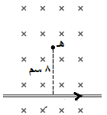
الســـــــــــــــــــــــــــــــــــــــــؤال الثاني ( 16 علامة )
مجال مغناطيسي منتظم مقداره (2x10 ⁻⁵ تسلا) باتجاه ( - ز) مغمور فيه موصل مستقيم
طويل يمر فيه تيار كهربائي مقداره (4 أمبير). اذا كانت النقطة (هـ) تبعد عن الموصل
(8 سم )كما يوضح الشكل المجاور فجد:-
- المجال المغناطيسي المحصل عند النقطة (هـ) مقدارا واتجاها؟.

- القوة المغناطيسية مقدارا واتجاها المؤثرة في جسيم يحمل شحنة مقدارها
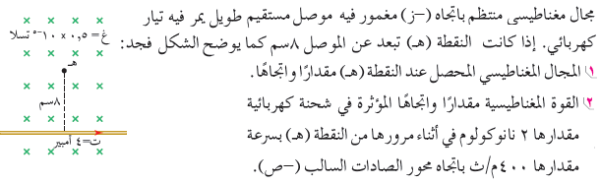
(2 نانو كولوم) في اثناء مروره من النقطة (هـ) بسرعة مقدارها (400 م /ث )باتجاه
محورالصادات السالب؟.

- مقدار سرعة الجسيم بعد مرور 3 ثوان على وجوده داخل المجال المغناطيسي؟.

4 - القوة المغناطيسية مقدارا واتجاها المؤثرة في ( 2 سم ) من الموصل المستقيم؟.
.................................................................................................................
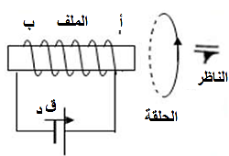
الســـــــــــــــــــــــــــــــــــــــــؤال الثالث ( 14 علامة )
- حركت الحلقة في الشكل فتولد تيار حثي باتجاه عقارب الساعة
بالنسبة للناظر, ما الاتجاه الذي حركت به الحلقة بالنسبة للملف
مفسرا اجابتك؟.

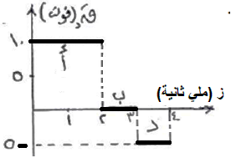
- ملف دائري عدد لفاته (100 لفة) مغمور في مجال مغناطيسي
بالاعتماد على الشكل وبياناته اجب عما يلي:-
- احسب مقدار التغير في التدفق المغناطيسي في المرحلة ( أ) ؟.

- في أي المراحل الثلاث (أ , ب, د) كان التدفق المغناطيسي
متزايد ؟ ولماذا؟.

يتبع الصفحة الثالثة......
الســـــــــــــــــــــــــــــــــــــــــؤال الرابع ( 14 علامة )
- سرع الكترون وبروتون باستخدام نفس فرق الجهد,أي الجسمين يكون الطول الموجي للموجة المصاحبة له اطول؟. ولماذا؟.

- احسب ما ياتي :-

- زخم فوتون تردده ( 3x10 ¹⁵ هيرتز)؟.
- احسب تردد أطول خط طيفي في متسلسلة باشن؟.

جـ) ما العلاقة بين شدة الضوء الساقط وعدد الالكترونات المنزوعة من سطح الفلز ( شدة التيار الكهربائي) ؟.

............................................................................................................................................
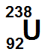
الســـــــــــــــــــــــــــــــــــــــــؤال الخامس ( 12 علامة )
أ) تمثل المعادلة النووية الآتية سلسلة اضمحلال إشعاعي تبدأ بالنظير ( ) والذي يمر بسلسلة من التحولات التي تتضمن انبعاث الإشعاعات النووية ( الفا, بيتا, غاما) وتنتهي بـ ( pb ):
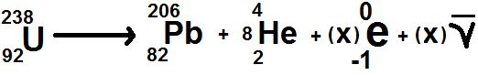

1) ما اسم هذه السلسة؟.
2) ما اسم النظير المستقر في هذه السلسلة؟.
3) ما عدد دقائق بيتا ( x) المنطلقة في هذه السلسة؟.
4) اذكر ثلاثة مبادئ حفظ لهذا التفاعل؟.

ب) كيف تفسر انبعاث بوزيترونات من النواة بالرغم من ان النواة لا تحتوي على بوزيترونات؟

انتهت الاسئلة

